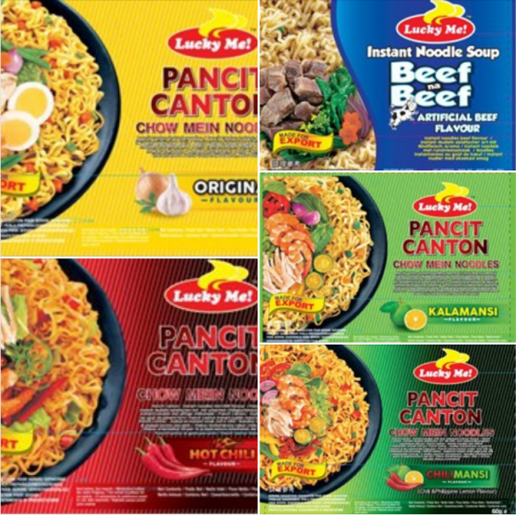
8.júlí 2022
Innköllun á Lucky me núðlum
Ástæða innköllunar: Varnarefnið etýlen oxíð fannst í vörunni

Fyrirtækið Lagsmaður (fiska.is) hefur innkallað vöruna í samráði við Heilbrigðiseftirlit Hafnarfjarðar- og Kópavogssvæðis.

Innköllunin á við allar best fyrir dagsetningar.
- Vörumerki: Lucky me
- Vöruheiti:
Pancit Canton chillimansi
Pancit Canton kalamansi
Pancit Canton chilli
Pancit Canton chow mein
Instant noodle beef
- Innflytjandi: Lagsmaður ehf. / Fiska.is
- Best fyrir: allar dagsetningar
- Framleiðsluland: Thailand
- Framleiðandi: Mobde Nissin Thailand Co. LTD.
- Geymsluskilyrði: Á þurrum stað
- Dreifing: Verslun Fiska.is, Nýbýlavegi 6, 200 Kópavogur
Lagsmaður ehf / Fiska.is biður þá viðskiptavini sem enn eiga vöruna að farga henni eða skila henni gegn endurgreiðslu í verslun sína á Nýbýlavegi 6 í Kópavogi. Frekari upplýsingar eru veittar í síma 6914848 eða í gegnum tölvupóst fiska@fiska.is.

